Художественно – эстетическое развитие

Мастер-класс «Разноцветные тюльпаны в технике оригами»
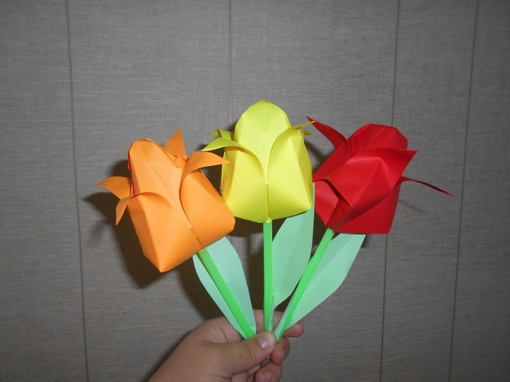

Для работы нам потребуется разноцветная бумага квадратной формы, ножницы и ваши умелые ручки
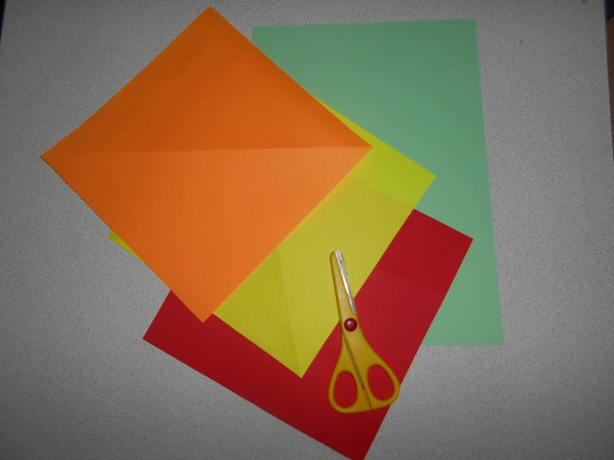
Начинаем работу
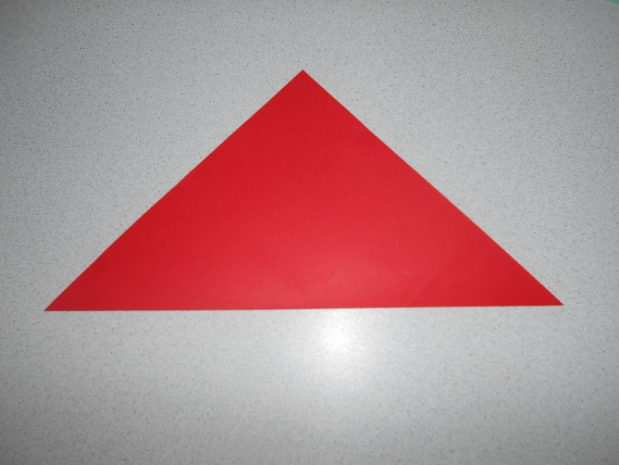
складываем листок пополам по диагонали (уголок к уголку) в двух направлениях
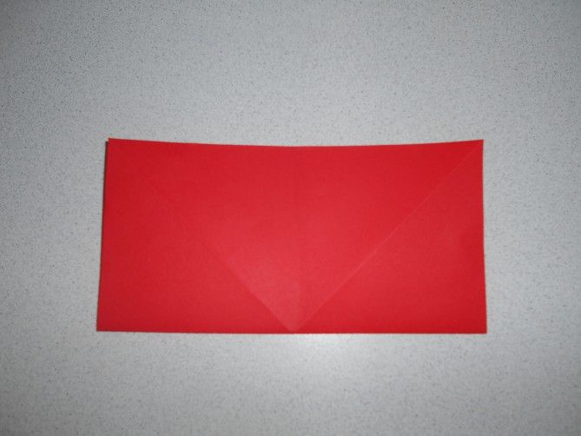
затем складываем пополам (сторона к стороне) так же в двух направлениях
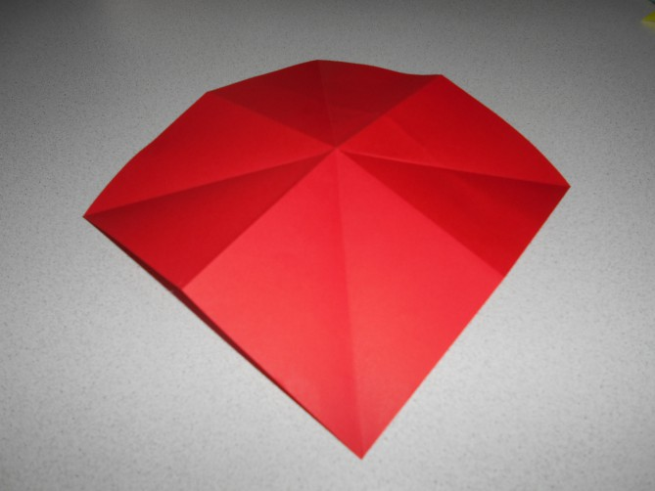
вот так должно получится, когда все линии сгиба сделаны
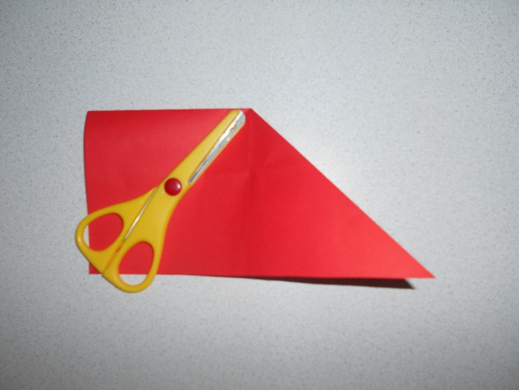
затем складываем листок пополам (линия сгиба вверху) и во внутрь прячем верхний угол (должен сложиться легко если все линии сгиба были сделаны). Повторяем тоже самое с другой стороной
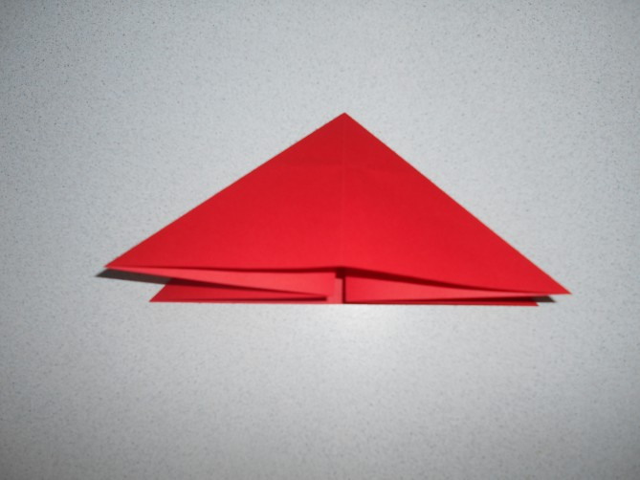
вот такой треугольник получился
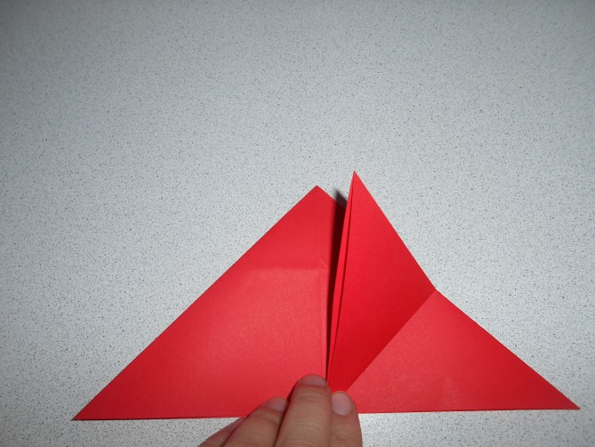
сейчас складываем нижний уголок нашего треугольника вверх к верхушке
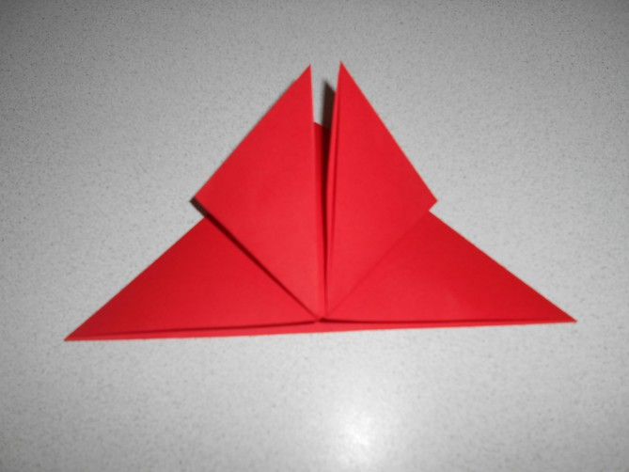
повторяем с другим углом, потом переворачиваем наш треугольник и проделываем все то же самое
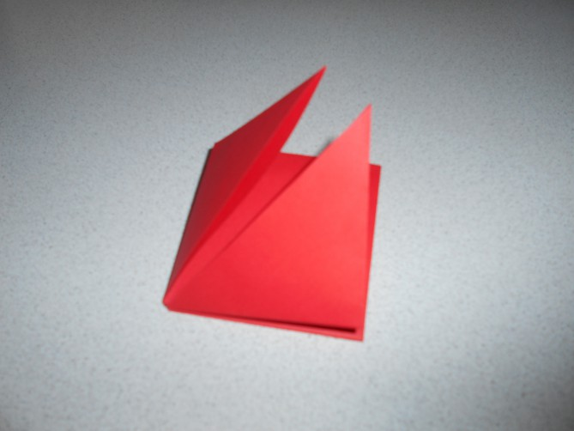
должен получиться квадратик (ромбик)
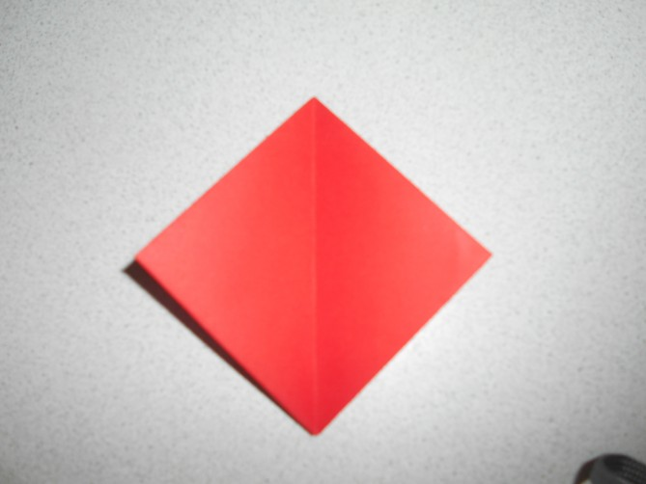
затем как будто бы перелистываем уголок, что бы загнутые уголки оказались внутри
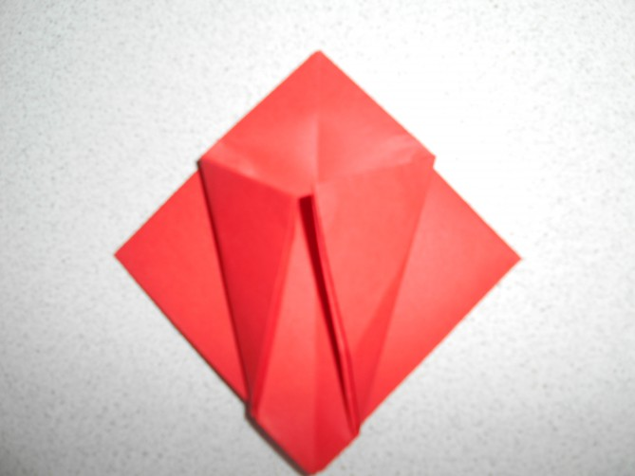
сейчас нашу заготовку переворачиваем "вверх ногами", сгибаем уголки (кармашки) и вкладываем один кармашек в другой, и лучше склеить
То же самое повторяем с другой стороной
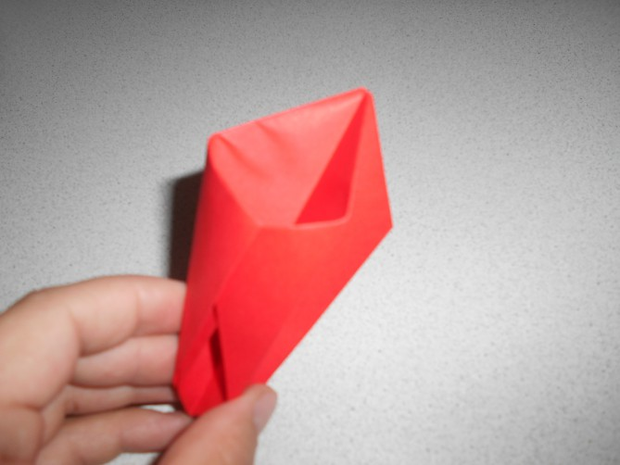
такой вид, после склеивания кармашков!
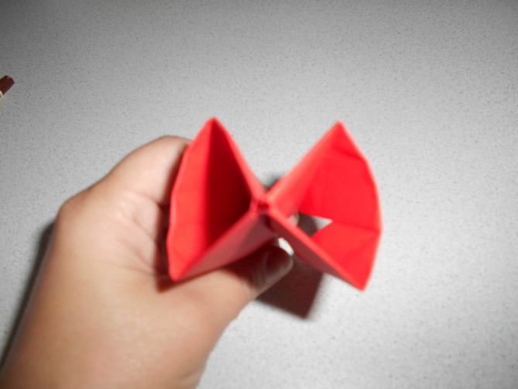
в центре должно быть отверстие - надуваем наш тюльпан!
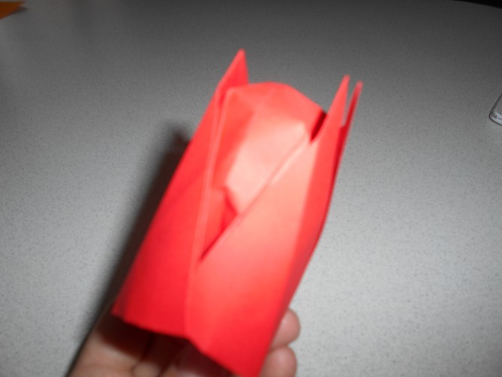
Детям этот момент работы больше всего нравится
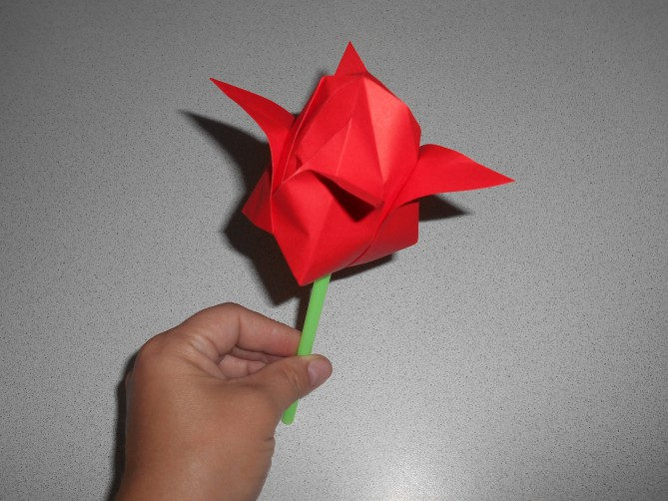
вот и получился наш тюльпанчик, уже на стебельке (свернуть трубочку из зеленой бумаги или взять коктейльную трубочку зеленого цвета)
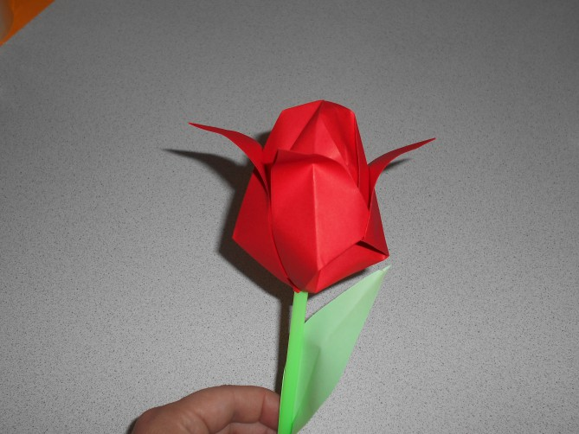
осталось вырезать и приклеить лепесток

вот и готов наш тюльпан!

